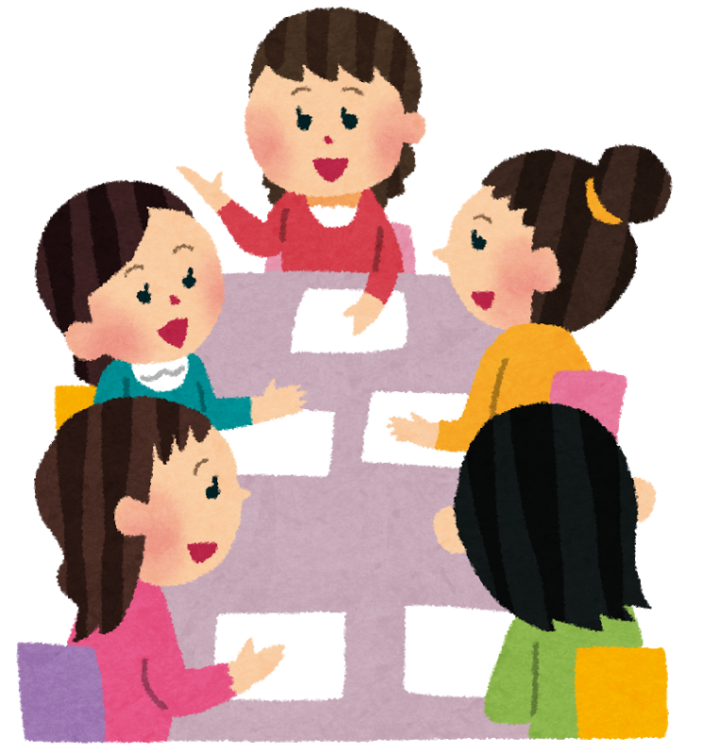

**ポイント！**

①事前に映像教材を視聴し、内容をチェック

②エンディングプログラムとの併用を！

千葉県総合教育センターでは、県内の公立、私立の幼・小・中・高校・大学（保育園も含む）、社会教育施設（公民館等）を対象に、視聴覚教材・機器の貸し出しを無料で行っています。

ここでは、その視聴覚教材の中から、家庭教育に関する映像教材を活用した１０のプログラム（CD版を含む）を紹介しています。ただビデオを視聴して終わるのではなく、視聴したことをもとにして、親同士の学び合いが生まれるプログラムです。参加者の実情に合わせて、ワークシートなどをアレンジしてご活用ください。